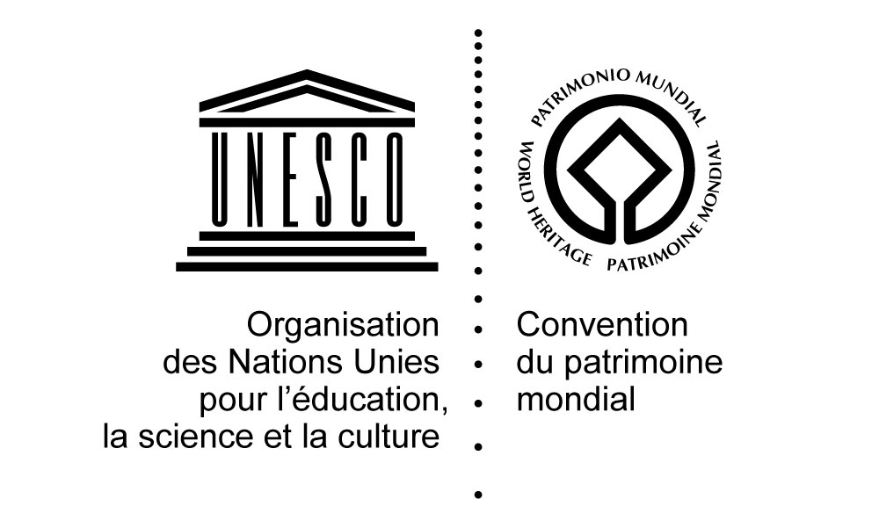

Reconstruction post-conflit dans le contexte du Moyen-Orient, et dans l’Ancienne ville d’Alep en particulier

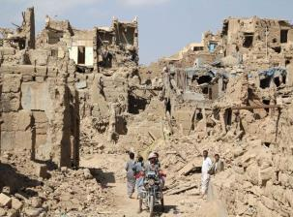
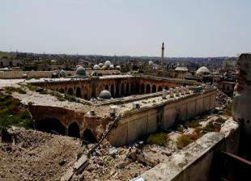

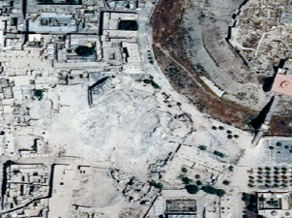
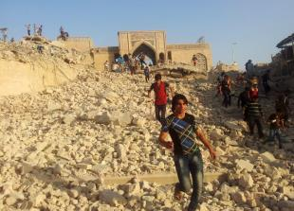

18-19 juin 2015
Siège de l’UNESCO
Paris, France

Salle VIII

PROGRAMME

Jeudi 18 Juin 2015
9.30 – 10.00 | Enregistrement – Entrée au siège de l’UNESCO, 7 place de Fontenoy, Paris
10.00 – 10:30 | BIENVENUE ET REMARQUES LIMINAIRES  Alfredo Pérez de Armiñán, Sous-Directeur général de l’UNESCO pour la Culture
10.30 – 11.30 | INTRODUCTION  Nada Al Hassan, Chef de l’Unité des Etats arabes du Centre du patrimoine mondial  Tour de Table: Présentation des participants et aperçu concis de leur expérience dans le domaine de la reconstruction post-conflit.  Discussion sur les perspectives et objectifs de la réunion (30 mn)
11.30-13.00 | PREMIERE SESSION : PATRIMOINE CULTUREL ET CONFLITS: ENSEIGNEMENTS DE L’HISTOIRE  Modérateur: Nada Al Hassan, Chef de l’Unité des Etats arabes du Centre du patrimoine mondial  Présentations  Nicolas Detry: Enjeux et analyse critique de la reconstruction après la seconde guerre mondiale en Europe  Amra Hadźimuhamedović: Patrimoine, guerre et paix : la reconstruction en Bosnie-Herzégovine en perspective  Amir Pasic: Défis opérationnels de la reconstruction post-guerre: le cas de Mostar  Discussion (30mn)
13.00– 14.30 | Pause-déjeuner
14.30 – 16.00 | Présentations (suite)  Modérateur: Giovanni Boccardi, Chef, Unité de la préparation et des réponses aux situations d'urgence ; Secteur de la culture  Wendy Pullan: Reconstruire une ville  Simone Ricca: Reconstruire un monument symbolique : la synagogue Hurva  Marie Louise Stig Sørensen: Reconstruire le patrimoine culturel après le conflit  Discussion (30mn)
16.00 – 16.15 | Pause-café
16.15- 17:30 | Présentations (suite)  Assaad Seif: Opportunités révélées par la reconstruction post-conflit du centre-ville de Beyrouth  Jad Tabet: La reconstruction organisée par le secteur privé: le cas de Solidere à Beyrouth  Discussion et conclusions de la journée (30mn)

Vendredi 19 juin 2015
10.00 – 11.15 | DEUXIEME SESSION: ORIENTATIONS POUR LA RECONSTRUCTION  Modérateur: Mechtild Rössler, Directrice adjointe, Division du patrimoine ; Secteur de la culture  Présentations  Mustapha Khanoussi: Les chartes internationales et recommandations dans le domaine de la conservation: est-il nécessaire d’établir un document consacré à la reconstruction post-conflit?  Edmond Moukala/Bandiougou Diawara: Le projet de l’UNESCO pour la réhabilitation du patrimoine à Tombouctou  Feng Jing: La polémique autour de la reconstruction des Bouddhas de Bamiyan  Discussion (30mn)
11.15 -11.30 | Pause-café
11.30- 13.00 | TROISIEME SESSION: PERPECTIVES POUR L’ANCIENNE VILLE D’ALEP  Modérateur: Stefano Bianca, Administrateur émérite, Programme de l’Aga Khan de soutien aux villes historiques  Présentations  Anas Soufan: La reconstruction dans le contexte syrien  Thierry Grandin: Les conditions du tissu urbain et du patrimoine culturel dans l’Ancienne ville d’Alep  Kheireddin Al Rifai, Sarab Atassi-Khattab, Diana Miznazi et Luna Rajab présentent un aperçu des initiatives en cours et/ou recommandations liées aux plans de recouvrement et de reconstruction (5-7mn/participant)  Discussion (30mn)
13.00 - 14.30 | Pause-déjeuner
14.30 – 15.15 | QUATRIEME SESSION : ATELIER, CONCLUSIONS ET RECOMMANDATIONS  Ancienne ville d’Alep  Modérateur: Stefano Bianca, Administrateur émérite, Programme de l’Aga Khan de soutien aux villes historiques  Discussions et propositions
15.15 -15.30 | Pause-café
15.30 – 17.30 | (suite de la session)  Conclusions de la réunion et perspectives  Modérateur: Shadia Touqan, Expert en préservation et revitalisation architecturale des villes historiques  Discussions et propositions  Nada Al Hassan : Observations finales

